CONTENIDOS MATEMÁTICOS COMUNES PRIMER TRIMESTRE 3º PRIMARIA
NOMBRE: | FECHA:

1.- Indica el valor de posición de los siguientes números.
A) 3457 = ____UM____ C ____D ____U B) 2048 = ____UM____ C ____D ___U
C) 4936 = ____UM____ C ____D ____U D) 8930 = ____UM____ C ____D ___U
2.- Escribe cómo se leen estos números.
4178 = __________________________________________________________
7003 = __________________________________________________________
1696 = __________________________________________________________
3827 = __________________________________________________________
3.- Ordena de menor a mayor estos números:
8982 8239 8463 8519 8059 8509
________ < ________ < ________ < ________ < ________ < ________
4.- Redondea los siguientes números a las unidades de millar.
- 3467 = __________________ B) 4682 = _________________________
C) 5801 = __________________ D) 6208 = _________________________
5.- Completa la tabla con los datos de años, meses y días que faltan
AÑO | MESES | DÍAS
 |  | 365
 | 24

6.- Completa la tabla con mitades, dobles y triples.
CANTIDAD | MITAD | DOBLE | TRIPLE
8
14
7.- Pasa estas medidas de compleja a incompleja y viceversa.
- 3m 8 dm 5 cm = ____________cm B) 1m 8 cm = ______________cm
C) 236 cm = ____m_____dm_____cm D) 89 dm =____m_____dm____cm
8.- Calcula.
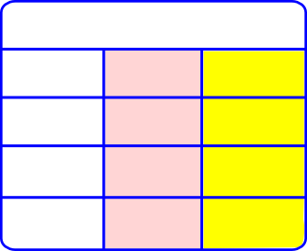
234 + 345 568 + 217 846 – 628 777 - 286

9.- Calcula estos producto con cálculo mental.
A) 125 x 20 = B) 125 x 200 = C) 80 x 90 = D) 400 x 60 =
10.- Ordena el siguiente problema y resuélvelo.
- ¿Cuántos bocadillos de jamón hay?
- ¿Cuántos bocadillos hay en total?
- En otra bandeja hay 36 bocadillos de jamón y 26 de queso.
- En una bandeja hay 24 bocadillos de jamón y 28 bocadillos de queso.
- ¿Cuántos de queso hay?
________________________________________________________________________________________________________________________________________________________________________________________________________________________________________________________________
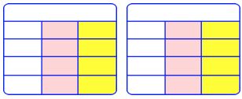
Respuestas:

